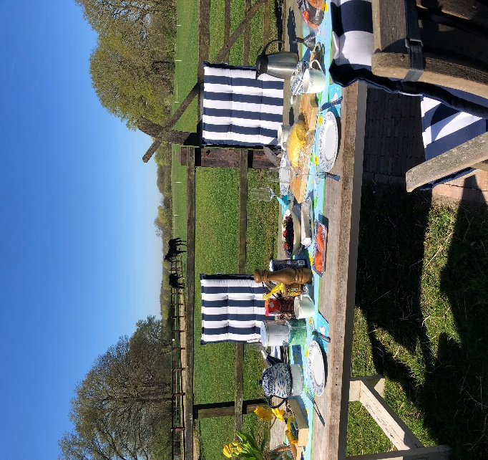

Wat is er nieuw?

**EDITH’S BLOG**In deze blog schrijf ik allerlei zaken, waarvan ik vind dat ze vermeldenswaardig zijn.  
[Edith's blog | Happy Country Life](https://www.happycountrylife.nl/edith-s-blog)

**RECEPTEN**Deze recepten worden door mij gemaakt en gedeeld. En hopelijk inspireer ik jou ook.

[Recepten](https://www.happycountrylife.nl/recepten)



[**DIEREN OP HET ERF**](https://www.happycountrylife.nl/dieren-op-het-erf)

Dat katten niet van water houden, is hiermee volledig onderuit gehaald. Red, onze rode kater, houdt wel van water. Hij zoekt het zelfs op. In het ochtendzonnetje loopt hij over de rand van de vijver met zijn voetjes in het ijskoude water. Zo nu en schudt hij met zijn pootje, maar eerlijk is eerlijk onze Red geniet van zijn ochtendrondje door het water.

**AGENDA**

Op **zaterdag 12 april** **a.s**. organiseer ik een ruilbeurs (je) voor dahlialiefhebbers. Lees verder op pagina 3.



# ****Heerlijk genieten van het mooie weer**** Het is fijn in de tuin bezig te zijn en ik kon het niet laten om de tafel heerlijk te dekken en gezamenlijk buiten te eten. In de kas staan de radijs en de knoflook in de volle grond. De spinazie hebben we moeten beschermen met gaas, want op een morgen waren alle spinazieblaadjes verdwenen. Misschien muizen? Verder heb ik broccoli, tuinbonen, prei, kruiden en bloemen gezaaid.

Hartelijke groet,  
**Edith Terschegget**

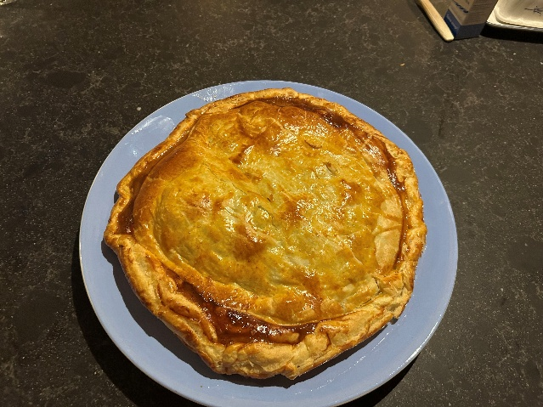

**SUCCESRECEPT:**

**ZALM IN BLADERDEEG**

Ik had niet zoveel tijd om een etentje voor te bereiden. Dus eens even nagedacht wat is nu een simpel recept met een wauw-effect? Probeer dit dan eens; zalm in bladerdeeg of op z'n frans "saumon en croûte". Belangrijk is dat je een echt goede verse zalm en verse spinazie koopt. Kan niet misgaan.

**Ingrediënten**600 gr zalm (aan één stuk, zonder huid)  
2 eetl olijfolie  
200 gram roomkaas  
citroenrasp van één citroen  
300 gr spinazie  
2 rollen verse bladerdeeg  
15 gr dille  
zout en peper  
1 teen knoflook  
1 losgeklopt ei

**Bereiding:**  
Verwarm de oven voor tot 200 graden.

Verhit de olie en knoflook in een koekenpan of hapjespan op middelhoog vuur, voeg de spinazie toe en laat hem in 2-3 minuten al omscheppend slinken. Voeg de citroenrasp, roomkaas en dille toe en roer door tot er een dikke saus onttaat. Breng op smaak met zout en peper en laat afkoelen.

Rol 1 rol bladerdeeg met het bijgeleverde bakpapier uit op de bakplaat. Schep de helft van het spinazie-roomkaasmengsel over het midden van het deeg, maar laat een rand van minimaal 3 cm vrij zodat je het deeg kunt dichtplakken. Leg het stuk zalm op het spinazie-roomkaas mengsel en verdeel de rest van het spinazie-roomkaas mengsel erover. Bestrijk de vrije rand van het deeg rondom met wat van het losgeklopte ei. Rol de tweede bladerdeegrol over de zalm uit, verwijder het bijgeleverde bakpapier en snijd overtollig deeg weg. Knijp met je vingers of met een vork de deegranden samen zodat de zalm mooi ingesloten zit. Bestrijk het bladerdeeg met de rest van het losgeklopte ei. Je kunt er nog een mooi patroontje inmaken, maar daar had ik geen tijd voor.

Bak de zalm in bladerdeeg 30-35 minuten net onder het midden van de oven. Controleer halverwege de baktijd of het deeg niet te donker wordt. Verlaag in dat geval de oventemperatuur naar 180 graden.   
Met dank aan Miljuschka.

**ZATERDAG 12 APRIL A.S.  
10.00- 12.00 UUR  
DAHLIARUILBEURS(JE)**

Het lijkt mij toch zo leuk als we met dahlialiefhebbers onder elkaar onze dahliabollen ruilen. Ik heb bijvoorbeeld veel rode en ook paarse dahlia’s en wellicht jij niet. Dan is het toch harstikke leuk als we zouden kunnen ruilen?

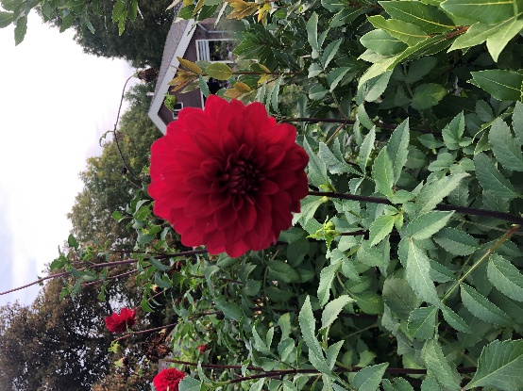

Het is het proberen waard toch?

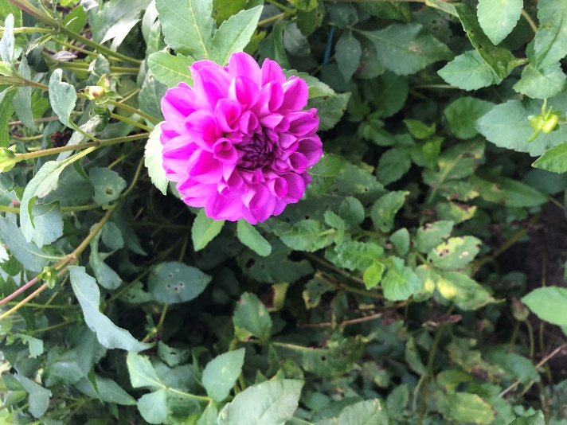

**Hoe ik dit voor mij zie?**Aan **maximaal 30** dahlialiefhebbers bied ik de gelegenheid om dahliabollen met elkaar te ruilen. Als het mooi weer is, dan kan het buiten en bij regen maken we ruimte in de kapschuur. Het lijkt mij een leuke gelegenheid om met elkaar te praten over die prachtige bloemen, die mijn hart (en misschien ook wel de jouwe) hebben gestolen.

Ik zorg voor een kop koffie of een kop thee.

Je moet je wel even aanmelden want 30 personen is de max! Hieronder staat de link naar het aanmeldformulier.  
[Contact | Happy Country Life](https://www.happycountrylife.nl/contact)

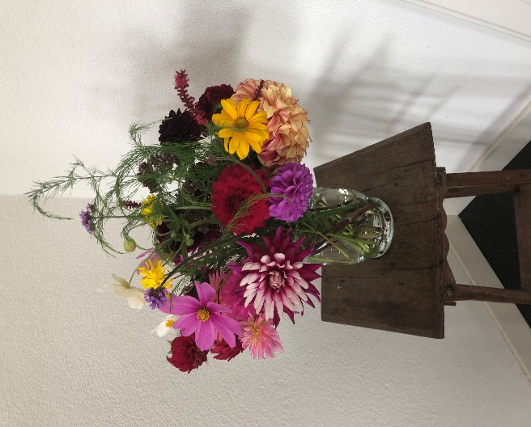

Boeket uit eigen tuin (einde van de zomer 2024)